Пермский государственный национальный исследовательский университет
Философско-социологический факультет
МКФ «Флаэртиана»

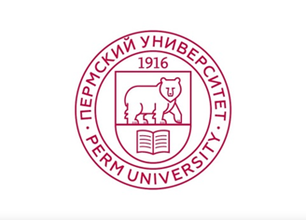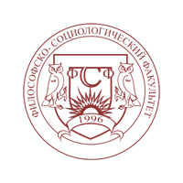
Презентация семинара
«Гуманитарные науки в условиях социокультурной трансформации:
практики медиаобразования»

кинотеатр «Премьер»
23 сентября 2016 года, начало в 15.00
Ведущий: куратор студенческого фестиваля документального кино «ВУЗ-Флаэртиана», старший преподаватель ПГНИУ Владимир Дмитриевич Береснев
Участники презентации исследуют специфику современной медиакультуры, усовершенствуют свои способности к восприятию, интерпретации и анализу медиатекстов, получат возможность использовать соответствующие компетенции для реализации собственных образовательных и научных проектов. Продолжительность презентации – 2 часа
Приглашаются все желающие, особенно – студенты-стипендиаты и претенденты на стипендию Оксфордского Российского Фонда в 2016-2017 уч. г., для которых презентация будет весьма полезной при подготовке материалов на одноименный workshop ОРФ, запланированный на 1 – 3 марта 2017 года.

Пермь, ул. Пионерская 17, большой павильон

